**Zajęcia 4 - „Poziom logiczny i fizyczny systemu plików – przeszukiwanie i kontrola zasobów”.**

**Sprawozdanie 3.**

Wykonał(-a): Zhukotynskyi Ruslan

Grupa (ISI/IO, nr) : ISI5

4. Przygotować: Podsystem plików – przeszukiwanie i kontrola zasobów.

Na zajęciach: Podsystem plików – przeszukiwanie i kontrola zasobów, jak system wyszukuje zasób na poziomie fizycznym w oparciu o ścieżkę dostępu przypomnienie. Mechanizm montowania plików w oparciu o fstab.

Ćwiczenia: zarządzanie zasobami użytkownika w ramach SO Linux, MC, przeszukiwanie zasobów - polecenie find, strumienie WE, WY, WY błędów, łączenie poleceń (potoki poleceń). Plik fstab. Operacje na pliku z poziomu funkcji systemowych – przykład – program w jęz. C.

Sprawozdanie 3.

**Sprawozdanie.**

**ZADANIA ĆWICZENIOWE**

**1)** Utworzyć w katalogu domowym podkatalog <nazwisko>-ISI5Zaj.-3, utworzyć podkatalog Rezultaty. W tym katalogu utworzyć podkatalogi Dane i Komentarze. Do pliku Zalogowani w katalogu Rezultaty zapisać – kto w tej chwili jest zalogowany na serwerze, dopisać komentarz „Razem zalogowanych jest:” oraz ilu użytkowników jest zalogowanych, dopisać też komentarz „Moje dane logowania:” i dopisać te dane.

Proszę pokazać – za pomocą stosownych poleceń – strukturę utworzonych katalogów z plikami oraz zawartość pliku Zalogowani – zrzuty zawartości okienka aplikacji putty.

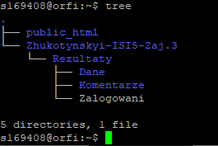

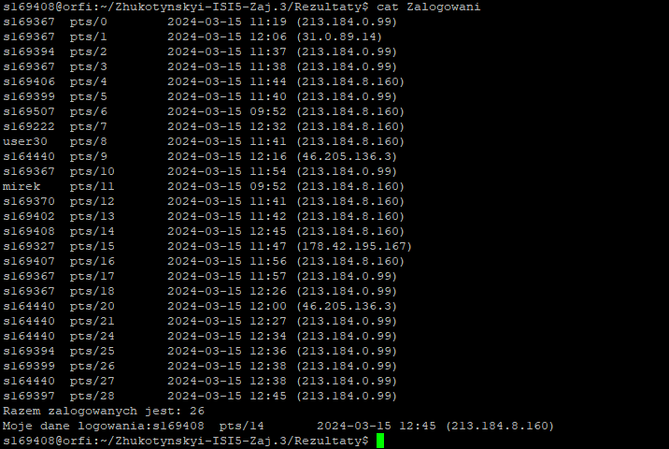

**2)** Proszę do pliku Dane-o-zasobach w katalogu Rezultaty zapisać komunikat „Pliki w katalogu Rezultaty – stan na 15.03.24.”, dopisać nazwy plików i katalogów z katalogu Rezultaty. Dopisać komentarz „Pliki i katalogi łącznie:” oraz ich ilość. Nadać plikowi prawa dostępu: rw,rx,r.

Potem do pliku dopisać komentarz „drzewo domowego:” i dopisać strukturę katalogu domowego – bez plików.

Proszę pokazać – za pomocą stosownego polecenia zawartość pliku Inf-o-zasobach – zrzut

zawartości okienka aplikacji putty.

**3)** Za pomocą stosownych zapisów proszę uruchomić zestawy poleceń:

- echo $HOME, tree-s, who, pwd-apt – z przekierowaniem obu strumieni WY do pliku RAZEM w katalogu Rezultaty;

- cat-a, date, echo ala – z przekierowaniem strumienia WY do pliku DaneWY, WY błędów do pliku Uwagi – pliki w katalogu Rezultaty.

Proszę pokazać – wyniki działania – zrzuty zawartości okienka aplikacji putty.

**4)** Wykorzystując łączenie poleceń:

– policzyć ile plików o nazwie zaczynającej się na jedną z liter B-L,p-t,z o nazwach nie mniej niż 3-znakowych jest w katalogu Rezultaty;

- policzyć ile znaków razem zawierają pliki w katalogu Rezultaty o nazwach zaczynających się na jedną z liter C-K,w.

Proszę pokazać – wyniki działania – zrzuty zawartości okienka aplikacji putty.

**5)** Proszę - wykorzystując polecenie find - wykonać zadania z tabeli Tabela 1.

Wyniki proszę zapisać do pliku FIND-efekty w katalogu Rezultaty, polecenia wkleić do sprawozdania.

Wybór wariantu: (((<dzień urodzin> +4)*4) mod 3 )+1.

Tabela 1

|  |  |  |  |
| --- | --- | --- | --- |
| **Polecenie –** proszę: | **war.1** | **war.2** | **war.3** |
| wyszukać pliki zwykłe, do których był dostęp w ciągu ostatnich minut w katalogu domowym |  |  | * |
| wyszukać pliki zwykłe, do których był dostęp przynajmniej 20 minut temu w katalogu domowym oraz jego podkatalogach do poziomu podpodkatalogów |  | * |  |
| wyszukać pliki, które były zmieniane w ciągu ostatnich 3 dni w katalogu domowym oraz jego podkatalogach do poziomu podpodkatalogów | * |  |  |
| wyszukać pliki zwykłe, zawartość których była zmieniana w ciągu ostatnich 25 minut w katalogu domowym oraz jego podkatalogach do poziomu podpodkatalogów |  | * |  |
| wyszukać pliki typu katalog, których nazwa zaczyna się na „D” w katalogu domowym oraz jego podkatalogach do poziomu podpodkatalogów | * |  |  |
| wyszukać pliki zwykłe z prawami dostępu rw,rx,r w katalogu domowym oraz jego podkatalogach do poziomu podkatalogów, proszę policzyć – ile ich jest |  | * | * |
| wyszukać pliki typu urządzenie blokowe w katalogu /dev oraz jego podkatalogach do poziomu podkatalogów |  |  | * |
| wyszukać pliki typu dowiązanie w /dev oraz jego podkatalogach do poziomu podpodpodkatalogów |  | * |  |
| wyszukać pliki zwykłe z prawami dostępu rw dla właściciela, które były modyfikowane w ciągu ostatnich 30 minut, w katalogu domowym oraz jego podkatalogach do poziomu podpodpodkatalogów | * |  |  |
| wyszukać pliki zwykłe, których nazwa zaczyna się na „A” i zawiera przynajmniej 5 znaków w katalogu domowym oraz jego podkatalogach do poziomu podkatalogów |  |  | * |
| policzyć – ile jest plików do obsługi urządzeń znakowych w katalogu /dev | * |  |  |
| policzyć – ile jest podkatalogów do poziomu podpod- w katalogu domowym |  | * |  |
| wyszukać pliki typu dowiązanie w katalogu /dev oraz jego podkatalogach do poziomu podkatalogów oraz pokazać inf. o nich – rozmiar, prawa dostępu, itd. | * |  |  |
| wyszukać pliki zwykłe z prawami dostępu rw,r,r w katalogu domowym oraz jego podkatalogach do poziomu podpodpodkatalogów |  |  | * |
| wyszukać pliki zwykłe w katalogu domowym oraz jego podkatalogach do poziomu podpodkatalogów oraz wyświetlić ich zawartość |  | * |  |
| wyszukać nazwy wszystkich podkatalogów od poziomu 2 do 3 w katalogu /run, inf. o katalogach z brakiem dostępu zapisać do pliku Komentarze w katalogu Rezultaty | * |  |  |
| policzyć ile znaków razem zawierają pliki zwykłe w katalogu Rezultaty o nazwach zaczynających się na jedną z liter D-E,G-J,m |  | * |  |
| policzyć – ile jest w podkatalogach do poziomu 3 w katalogu domowym plików niepustych modyfikowanych nie wcześniej niż 30 minut temu |  |  | * |
| policzyć – ile jest w podkatalogach do poziomu 2 w katalogu domowym plików zwykłych o rozmiarze mniejszym niż 20KB |  |  | * |
| wyszukać pliki typu s w katalogu głównym w katalogach do poziomu podpodkatalogów i wyświetlić inf. o nich – m. in typ pliku, inf. o braku praw dostępu skierować do urządzenia pustego | * |  |  |

**6)** Uruchomić program Midnight Commander. Za jego pomocą:

- utworzyć w katalogu domowym podkatalog: <imie>-ISI5-15.03

- skopiować do niego wszystkie pliki z katalogu Rezultaty

- ustawić w prawym oknie strukturę katalogu (drzewo).

- usunąć pliki na literę D z katalogu <imie>-ISI5-15.03.

Proszę pokazać – wyniki działania – zrzuty zawartości okienka aplikacji putty.